Проект во второй младшей группе:
«В гостях у сказки».

Воспитатели:
Грицай М.Н. Бугаева Г.Д.

Кодинск
2017

Цель:

Познакомить детей с русскими народными сказками.
Развивать связную речь детей, используя сказки.
Задачи:
Создать условий для ознакомления детей со сказками. Вызывать интерес к сказкам.
Развивать познавательные способности детей, творческое воображение, внимание, память.
Продолжать работу над формированием звукопроизношения, используя прием «озвучивания» мультфильмов.
Обогащать словарь детей, совершенствовать синтаксическую сторону речи, грамматический строй, развивать диалогическую речь.
Воспитывать умение отличать сказочные ситуации от реальных.
Вызывать желание детей участвовать в драматизациях сказок, воспитывать уверенность.
Развивать эмоциональную сферу детей, умение выражать свое отношение к героям, характеризовать их.
Привлечь родителей к совместной работе с детьми и воспитателями.
Вид проекта.

• Фронтальный
• Среднесрочный (февраль - март)
• Интегративный

Участники проекта:

Педагоги, дети, родители.

Актуальность проекта.

В современном обществе возникла проблема – люди стали меньше читать книги. Появилось много альтернативы «живому» чтению - это и электронные книги, и телевидение и компьютеры. Но роль книги все же неоспорима. Сказки в детском возрасте служат средством нравственного, умственного, эмоционального развития. Книги развивают мышление, память, воображение, обогащают словарный запас детей, развивают связную речь.
Наблюдая за детьми и общаясь с ними, мы обратили внимание, что речь у младших дошкольников плохо развита, они затрудняются рассказать о том, как прошли выходные, или пересказать какое-нибудь литературное произведение. Сказка имеет неограниченные развивающие и воспитывающие возможности. В. Сухомлинский писал: «Чтение книг - тропинка, по которой умелый, умный, думающий воспитатель найдет путь к сердцу ребенка». Е. А Флерина отмечала, что литературные произведения (сказки в том числе), дают детям готовые языковые формы, словесные характеристики образа, определения, которыми оперирует ребенок. При помощи художественного слова дошкольники практически осваивают грамматические нормы языка в единстве с его лексикой.
Анализ практики приобщения детей к чтению сказок показал, что знакомство детей со сказками используется в недостаточном объеме, теряется традиция семейного чтения, а ведь в процессе чтения взрослый легко устанавливает эмоциональный контакт с ребенком. Исходя из этого у дошкольников недостаточные знания о сказках.
С помощью реализации данного проекта мы хотим систематизировать знания детей о сказках, развить связную речь детей, обогатить словарный запас воспитанников, привлечь родителей к совместному с детьми чтению, изготовлению поделок, книжек - малышек, рисованию по сказкам тем самым, увеличить общение родителей и детей дома.

Предполагаемые результаты проекта:

Повышение уровня развития у детей связной речи, творческих способностей, коммуникативных навыков, познавательной активности.
Развитие памяти, воспитание звуковой культуры речи, ее интонационной выразительности.
Пополнение развивающей предметно-пространственной среды в группе.
Организация выставки рисунков (дети совместно с родителями) «Сказки на ночь».
Изготовление книжек - малышек «Сказку придумаем сами».

Содержание образовательных видов деятельности

Познавательно - речевое развитие.
1. «Наш книжный уголок». Знакомство с русскими народными сказками.
2. Рассматривание иллюстраций к сказкам.
3. Чтение детям сказки «Соломенный бычок-смоляной бочок», «Теремок», «Маша и медведь», «Гуси - Лебеди»
4. Показ настольного театра «Колобок».
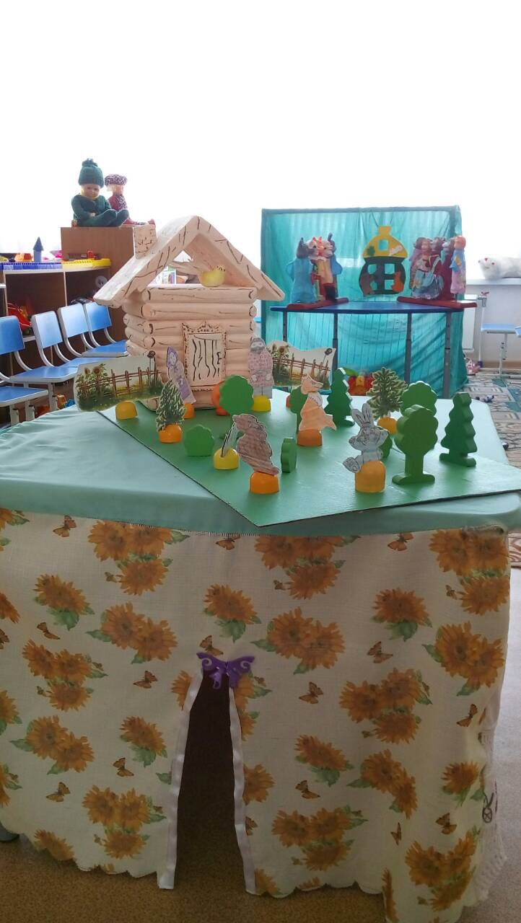

5. Видеопросмотр мультфильма «3 медведя».
6. Прослушивание сказок на ДВД дисках
7. ООД «Бабушкины сказки»
8. Пересказ сказок с опорой на иллюстрации.

Результаты работы.

- Дети познакомились с русскими народными сказками.
- Дети научились внимательно слушать, не перебивать воспитателя во время чтения, отвечать на вопросы, делать простейшие выводы, высказывать предположения.
- После просмотра настольного театра дети научились высказываться о том, что им больше всего понравилось и почему.
- Научились пересказывать сказки с опорой на иллюстрации.
- Научились драматизировать сказки, «Заюшкина избушка», «Колобок», «Теремок», «Снегурушка и лиса».

Художественно - эстетическое развитие.
1. «Волшебные превращения» - раскрашивание кисточкой водных раскрашек. По мотивам русских народных сказок.
2. Аппликация «Колобок катится по дорожке».
3. Совместная деятельность педагога и детей. Конструирование «Теремок для зверей»
4. Создание коллажа (коллективная работа) «Путешествие по сказкам».
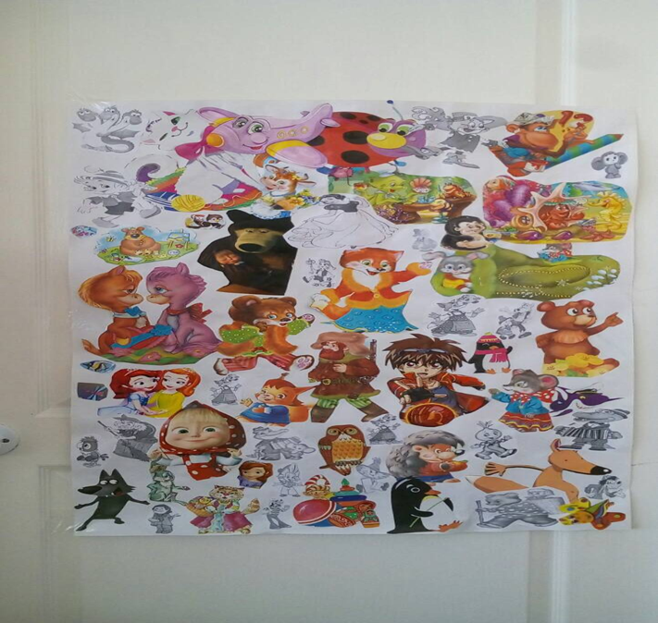

5. Выставка рисунков «Наши любимые сказочные герои» (совместно с родителями)
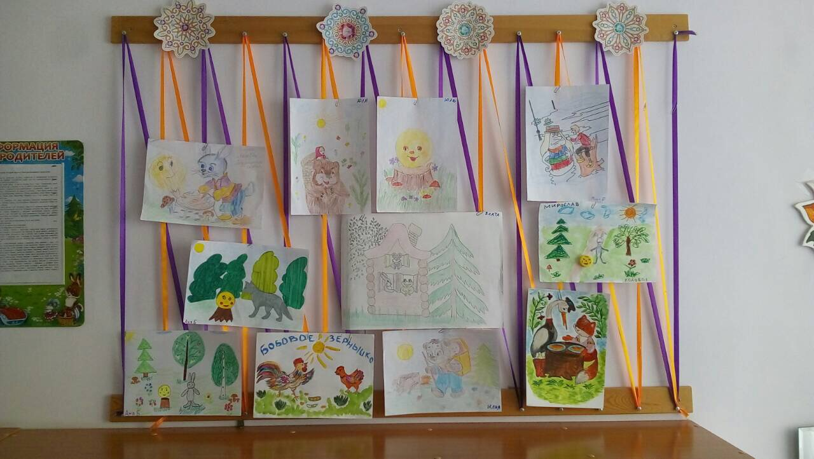

6. Выставка книг «Сказки, которые я люблю слушать дома».
7. Аппликация «Закладки для книг» в подарок старшим детям.
8. Рисование «Сказочные герои» с использованием штампов.

Результаты:

- Воспитанники познакомились с новой драматической постановкой.
- Закрепили названия основных цветов, форму предмета (круг, навыки наклеивания.
- Во время совместной деятельности дети научились взаимодействовать между собой, задавать вопросы воспитателю и сверстникам.
- Оформлена выставка работ:
- Дети развивали творчество, актерское мастерство через показ сказок: «Теремок», «Колобок», «Заюшкина избушка», «Снегурушка и лиса», продуктивные виды деятельности.
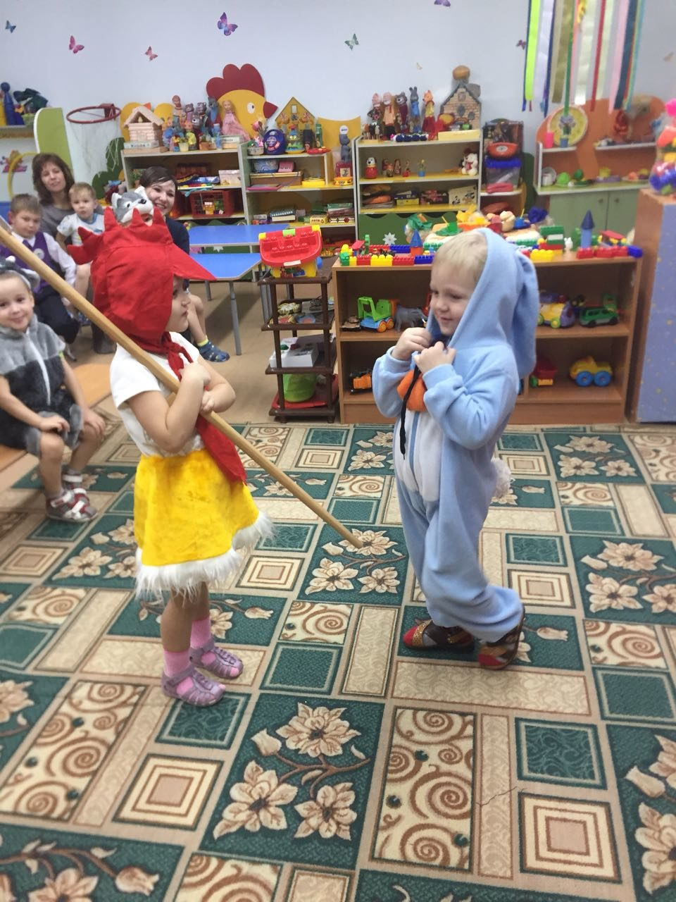

- совершенствовалась звуковой культуры речи, подготовка артикуляционного аппарата для произнесения шипящих звуков.

Социально - личностное развитие.

1. Дидактические игры:
«Собери сказку» (из частей, «Узнай по описанию сказочного героя», «Узнай сказку» (по иллюстрациям, «Подбери ключ к сказке», «Помоги герою сказки», «Узнай, чья тень», кубики «Русские народные сказки».
2. Инсценировка сказок «Теремок», «Репка», «Колобок», «Заюшкина избушка».
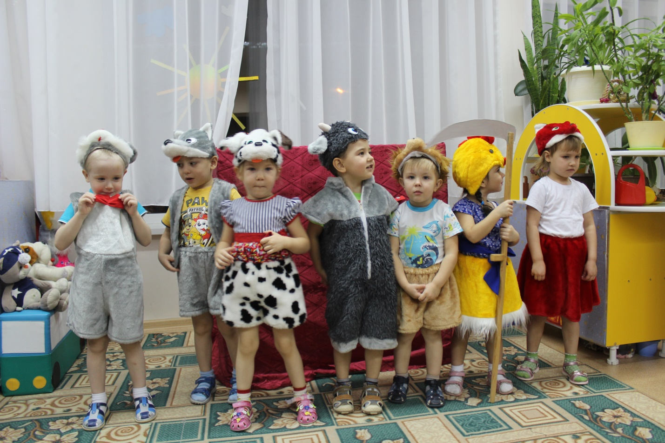
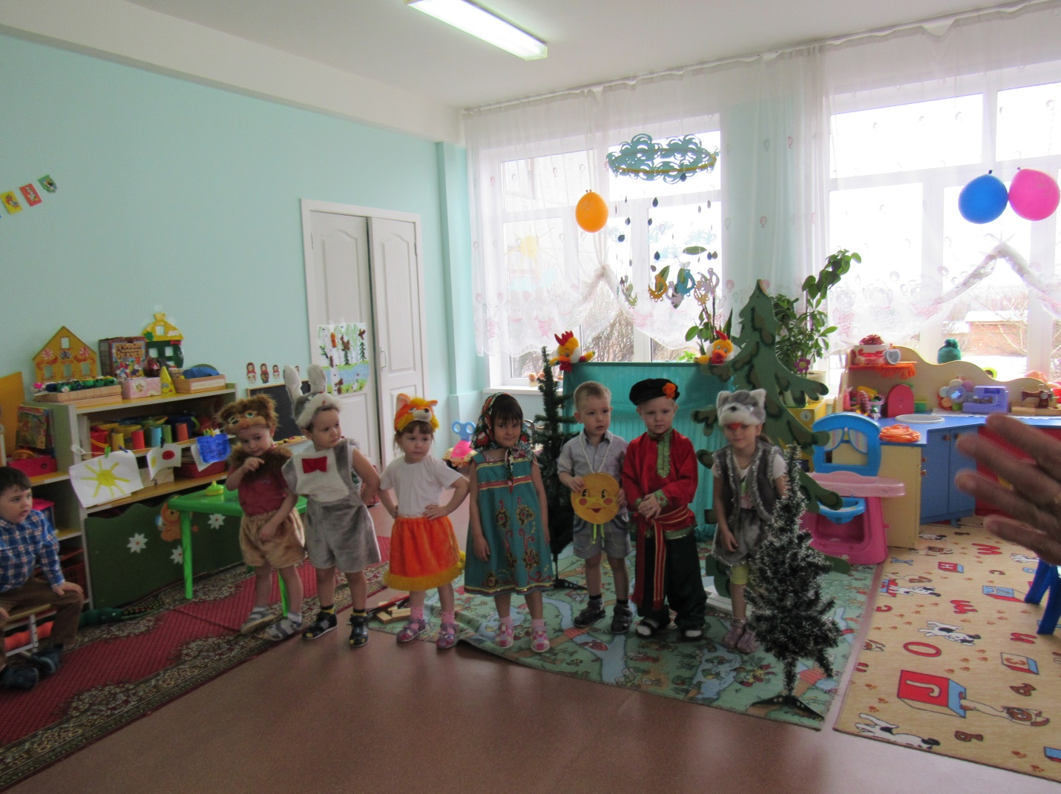

Результат:
- Были изготовлены новые дидактические игры по теме проекта, атрибуты к инсценировкам сказок: сшиты костюмы героев, сделаны декорации

Взаимодействие с родителями:

- Помощь родителей в оформлении книжного уголка, театрального уголка, пополнение РППС в группе по теме «Русские народные сказки».
2. Выставка рисунков «Наши любимые сказочные герои».
3. Участие в организации выставки «Сказки, которые мне читают дома».
4. Изготовление книжек – малышек «Наши новые сказки»
5. Проведение родительского собрания «Развиваем речь детей с помощью сказок».
6. Выставка творческих работ «По страницам любимых сказок».
7. Изготовление коллажа по сказкам.

Результаты:

- Подготовлены консультации, плакаты, различная печатная информация для родителей.

- Изготовлены совместно с детьми книжек - малышек.
- Оформлена выставка поделок.
- Создан коллаж по сказкам.

Результаты проекта.

1. Дети познакомились с русскими народными сказками.
2. Воспитанники научились распознавать сказочных героев по иллюстрациям.
3. Дети были участниками игр-драматизаций показали сказки родителям и детям ясельной группы.
4. Дети научились отвечать на вопросы по содержанию сказок, мимикой передавать характер и настроение героев.
5. Расширился и обогатился словарный запас детей.
6. Речь воспитанников стала более выразительной.
7. Родители воспитанников стали больше времени уделять чтению с детьми.

